SPAETER - Ticket#023616
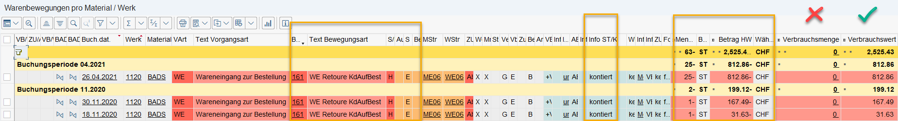
Datenaufbau - kontierte Belege - Unschärfe bei Retoure Streckengeschäft

Retouren im Streckengeschäft (kein Lager-Bezug) sind "kontierte Belege", die direkt auf ein Konto gebucht werden.
Im Gegensatz zu den Belegen, die in unserer Logik als "kontiert" erkannt werden (Wareneingang - z.B BWART 101 - mit Soll-/Haben-Kennzeichen = "S"), werden die Retouren mit BWART 161 und Soll-/Haben-Kennzeichen "H" gebucht.

Unsere Logik erkennt den "kontierten" Beleg. Da wir aber nur die Logik abbilden, aus dem Zugang einen Verbrauch (Menge/Wert) zu erstellen, wird bei einer Retouren-Buchung die Verbrauchsmenge nicht Übernommen, da es sich hier bereits per Definition um einen Abgang handelt. Der Verbrauchswert wird übernommen. Dies ist ein Folgefehler, da bei fehlender Zugangsmenge trotzdem der Wert übernommen wird.

Lösung:
---> "kontierte" Belege allgemein: Menge und Wert nur dann in den Verbrauch übernehmen, wenn eine Zugangsmenge (Bew. Bestand/Lagerbestand) vorhanden ist.
--> "kontierte" Belege Retoure: Menge und Wert nicht aus dem Zugang übernehmen.

